Raffiklubben
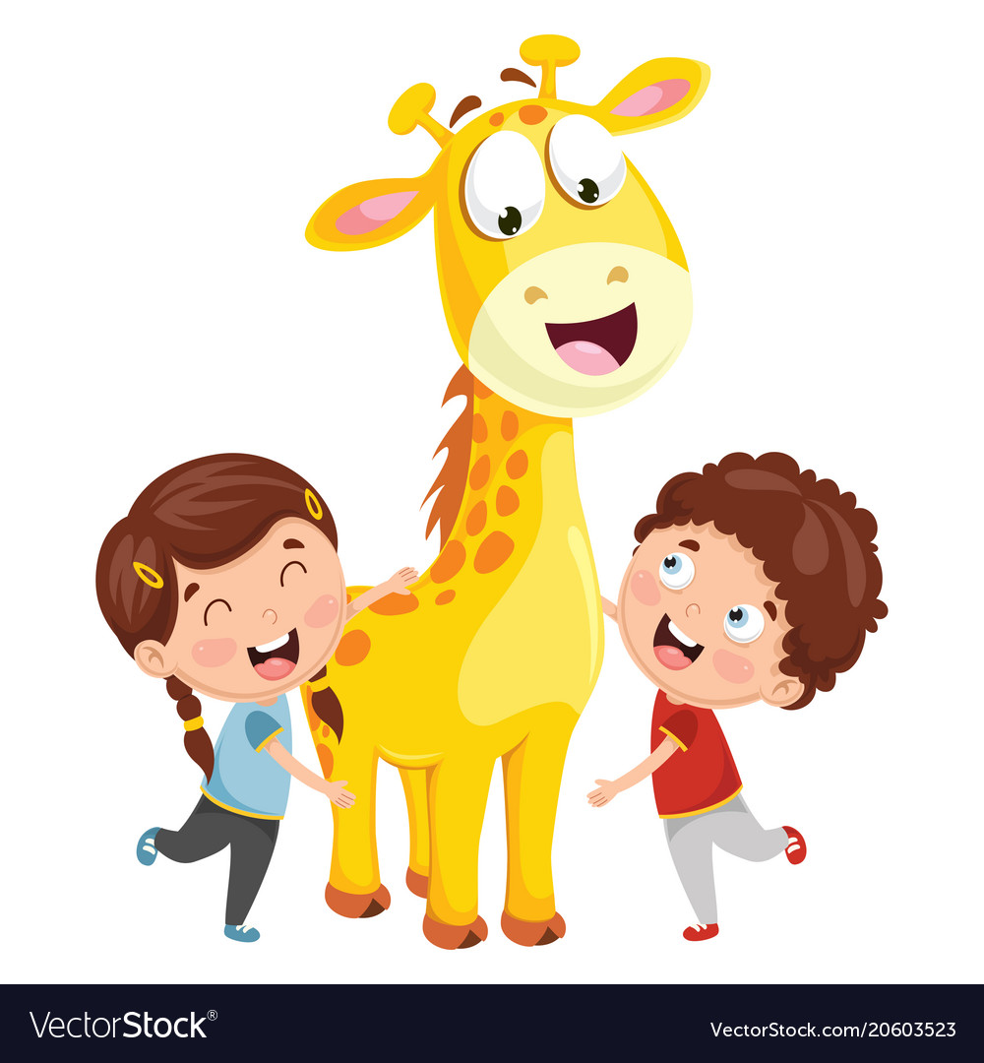

2023/2024
Raffiklubben
Endelig er det vår tur til å være skolebarn, og en del av Raffiklubben i Kyvikdalen barnehage. Det er mye som skjer det siste året i barnehagen. Ikke bare på planen, men også oppi hodet og kropp. I Raffiklubben jobber vi med å gjøre barna klare for skolen. Det er en stor overgang, fra å være eldst til å igjen bli minst. Skolen kan være spennende, litt skummel, veldig gøy og litt usikkert. Det er helt normalt. En har kanskje sett en skole, hatt søsken som går på skolen eller kjenner noen som går på skolen. At det er en overgang man må forberede seg på, er det ingen tvil om. Derfor bruker vi det hele siste året på å gjøre oss klare for skolen. Barnehagen skal legge til rette for at barna har med seg erfaringer og ferdigheter som kan gi dem et godt grunnlag for motivasjon for å begynne på skolen. Barnehagen skal bidra til at barna avslutter barnehagetiden på en god måte og møte skolen med nysgjerrighet og tro på egen evner.

For å få til dette fokuserer vi på:
• Selvstendighet, selvhjulpenhet
• Tro på egen evne til mestring
• Ta initiativ til vennskap
• Ha tro på seg selv som person
• Ha evne til å sette seg inn i andres situasjon, empati
• Vise at de bryr seg om andre, medfølelse
• Kunne hevde egne meninger på en god måte og tørre å ta ordet
• Løse konflikter
• Balansere behovet for selvhevdelse og evnen til å se andres behov
• Kunne vente på tur
• Lytte til hva andre har å fortelle
• Ta imot og utføre beskjeder
• Respekt for andre, både barn og voksne
• Forholde seg til rutiner og regler
• Konsentrasjon, kunne jobbe selvstendig
• Mestre av – og på kledning
• Være selvstendig ved toalettbesøk
• Ha orden på klær og ting
Timeplan
Tirsdag - kommer vi til å ha førskolegruppe. Vi samles inne på Krepsene sin avdeling hvor vi starter dagen med samling. Vi synger førskolesangen vår og snakker om hva vi skal gjøre i Raffiklubben. I årshjulet nedenfor har vi lagt inn hva vi jobber med dette året.

Onsdag – er vi på Hauge Skole. Vi er så heldige som får lov til å være der hver onsdag fram til skolestart. Vi er i SFO bygget. Her får barna bli kjent med veien til skolen, bygget og SFO rommet. I løpet av året vil lærer, inspektør og rektor komme innom for å hilse på. Vi er der sammen med to andre barnehager som også har barn som skal begynne på Hauge skole. Barna får bli kjent med barn på tvers av avdelingene i Kyvikdalen, men også andre barn som de skal begynne på skolen med. At barna føler seg trygge til skolestart er en utrolig viktig, og derfor er vi veldig glade for at vi får denne muligheten. Slik at ikke overgangen blir så stor.
Nå vi kommer hjem fra skolen, så spiser vi på hver vår avdeling, men samles igjen rundt 13.00 og vi har SELMA på planen.

Torsdag – vår faste turdag. Da vandrer vi rundt i nærmiljøet. Vi har med oss mat om været tillater det, og koser oss sammen på tur. Barna bærer sin egen sekk på turdagen. Fint om dere husker flaske. Å være sin egen sekk er veldig stas, og det er viktig for selvstendighetstreningen. Barna skal passe på sine ting, og har ansvar for sin sekk. Det er god øving til de starter på skolen. Vi vil også få til felles turdager der Krepsene og Sjøstjernene går sammen. Vi øver oss på hvordan vi skal ferdes i trafikken. Det er viktig!

Måned | Tema | Aktivitet | Mål
Oktober | Lager vår egen perm  Språklig bevissthet  og blyantgrepet  Selvportrett  SELMA  (uke 34-43)  Periodens tema er samspill. Tilhørighet, følelser og empati og selvregulering er undertemaene.  Livsglede | Barna blir med og former sin egen førskoleperm.  Vi leker oss med bokstaver og øver oss på blyantgrepet. Rim og regler.  Vi forsøker å tegne  oss selv  Sosiale relasjoner og samspill er helt avgjørende for at vi skal trives, utvikle oss og ha det bra. Vi øver oss i stor og liten gruppe.  Vi går opp til Haraldsvang omsorgssenter og har aktiviteter med de eldre. | Barna får eierskap til sin egen perm  Målet er å skape nysgjerrighet for bokstaver  Vi åpner skoleklubben med å tegne oss selv, og avslutter på samme vis. Vi ser om vi ser en forskjell fra første til siste tegning  Barna skal få erfare at det skal være positivt å være i et samspill  Målet er at barna skal erfare og finne gleden av å glede andre
NOVEMBER | Trafikksikkerhet  SELMA  (uke 44-49)  Engasjement er periodens tema.  Lek, flyt og samarbeid er underpunkter  Livsglede | Vi blir kjent med Tarkus, og hva han holder på med. Det gjennomføres ulike aktiviteter knyttet til trafikk sikkerhet. På turdagene øver vi oss på skilter og hvordan man skal opptre i trafikken.  Vi ser på noen småsnutter om å ferdes i trafikken og reflekterer over det i etterkant  Vi øver på flyt i leken, og da fokuserer vi på samarbeid. Lek skal være lystbetont, skape glede, kreativitet og nysgjerrighet  Vi går opp til Haraldsvang omsorgssenter og har aktiviteter med de eldre. | Å få respekt for trafikken, og hvordan vi som myke trafikanter skal opptre når vi ferdes ute.  Målet er  Målet er at barna skal erfare og finne gleden av å glede andre
Desember | Spill  Matte  SELMA  Livsglede | Vi deles oss i mindre grupper og spiller spill. Å spille med barna i barnehagen skaper samhold og glede. Vi øver på å vente på tur, og glede seg over andre.  Vi skal leke oss med tall, vekt og måling. Da er det jo koselig med bakedager. Vi baker i mindre grupper slik at barna selv kan ta del og lære best.  Livsglede er perioden tema. Vi skal øve på å uttrykke egne ønsker og meninger og øve på selvstendighet  Vi går opp til Haraldsvang omsorgssenter og feirer Lucia dagen med dem. En fin tradisjon | Målet er å øke konsentrasjonen og forbedre hukommelsen.  Barna skal synes det er gøy med tall og telling.  Barna skal få oppleve glede og lykke. De skal oppleve begeistring og en forventning på hva livet har å by på  Målet er at barna skal erfare og finne gleden av å glede andre
Januar | Svømming  SELMA  Livsglede | Hver tirdag i 8 uker skal barna ned på Havnaberg og leke seg i vann. Vi har instruktører med oss.  (02.01 – 20.02)  Livsglede er perioden tema. Vi skal øve på å uttrykke egne ønsker og meninger og øve på selvstendighet  Vi går opp til Haraldsvang omsorgssenter og har aktiviteter med de eldre. | Målet er at barna skal bli trygge i vann.  Barna skal få oppleve glede og lykke. De skal oppleve begeistring og en forventning på hva livet har å by på  Målet er at barna skal erfare og finne gleden av å glede andre
Februar | Svømming  SELMA  Livsglede | Hver tirsdag i 8 uker skal barna ned på Havnaberg og leke seg i vann. Vi har  instruktører med oss.  (02.01 – 20.02)  Mestring er månedens tema. Vi skal øve oss på utfordringer, hvordan takle dem? Og kjenne på følelsen av å mestre noe man synes er vanskelig. Det handler om å gjøre barna robuste for livet som kommer  Vi går opp til Haraldsvang omsorgssenter og har aktiviteter med de eldre. | Målet er at barna skal bli trygge i vann.  Barna utvikler ferdigheter som hjelper dem til å håndtere medgang, motgang, endringer og konflikter. Barna utvikler trygghet og tro på egne evner.  Målet er at barna skal erfare og finne gleden av å glede andre
Mars | Bokstaver og navnet mitt  Lesegrupper  SELMA  Livsmestring | Vi skal utforske og skape nysgjerrighet for bokstaver  Vi deler oss i mindre grupper og har lesestund. Vi bruker bøker som skaper begeistring og ettertanke. Å samtale med barna om bokas innhold er like viktig som selve lesingen  Anerkjennelse er periodens tema. Vi øver på positiv kommunikasjon, skape gode relasjoner og ha respekt for hverandre  Vi går opp til Haraldsvang omsorgssenter og har aktiviteter med de eldre.  Vi planter ute i hagen på omsorgssenteret | Forberede de til skolen hvor bokstaver er noe av de første de møter.  Målet er å øke barnas ordforråd, lytte og konsentrasjon over tid, stimulere fantasien og skape en felles opplevelse  Gjennom anerkjennelse utvikler barna evne til å regulere egne følelser.  Målet er at barna skal erfare og finne gleden av å glede andre
April | Røde og grønne tanker  SELMA  Livsmestring | Vi skal bli kjent med tenkebamsene Grønn og Rød.  Tanker som skaper vansker, kalles røde tanker. Tanker som skaper glede, trivsel og trygghet, kalles grønne tanker.  Anerkjennelse er periodens tema. Vi øver på positiv kommunikasjon, skape gode relasjoner og ha respekt for hverandre  Vi går opp til Haraldsvang omsorgssenter og har aktiviteter med de eldre. | Målet er at de skal hjelpe oss til å lære å forholde seg konstruktivt til egne tanker.  Gjennom anerkjennelse utvikler barna evne til å regulere egne følelser.  Målet er at barna skal erfare og finne gleden av å glede andre
Mai | Henry  Livsmestring | Henry er et pedagogisk læringsopplegg utviklet for barn.  Vi ser snutter, og gjør oppgaver knyttet til førstehjelp.  Førstehjelpskurs for barn  Vi går opp til Haraldsvang omsorgssenter og har aktiviteter med de eldre. | Målet er å lære barn i barnehagen og barneskolen om førstehjelp.  Målet er at barna skal erfare og finne gleden av å glede andre
Juni | Sommeravslutning | Det nærme seg barnehageslutt, og vi øver til sommeravslutning

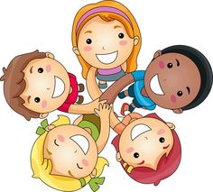
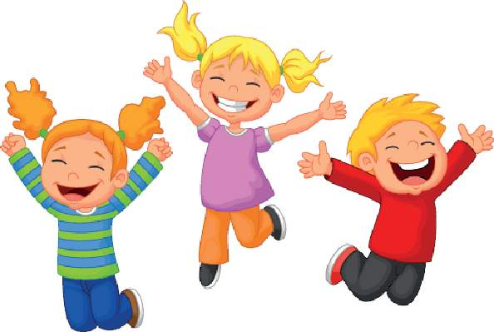

Velkommen til førskolen
(Mel: Napoleon med sin hær)
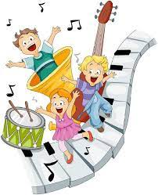
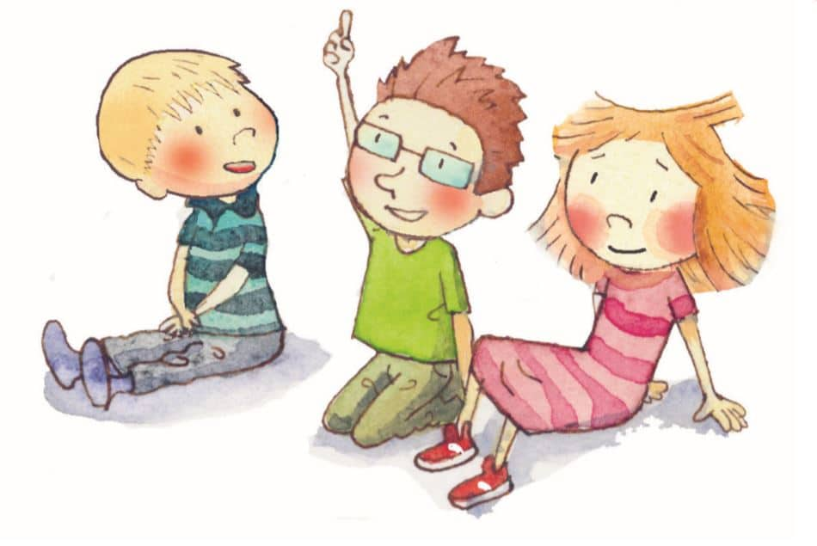
Velkommen til førskolen
Vi synger alle mann
For nå skal vi lære
om ting vi ikke kan
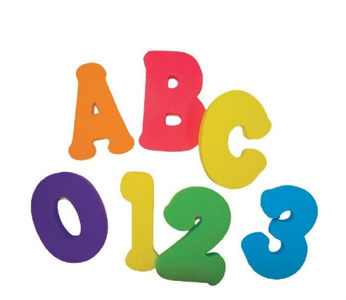
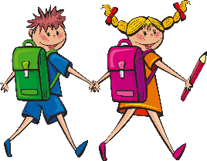
Vi skal lese og regne
Og synge og tegne
Men også få tid
Til å tøyse littegrann
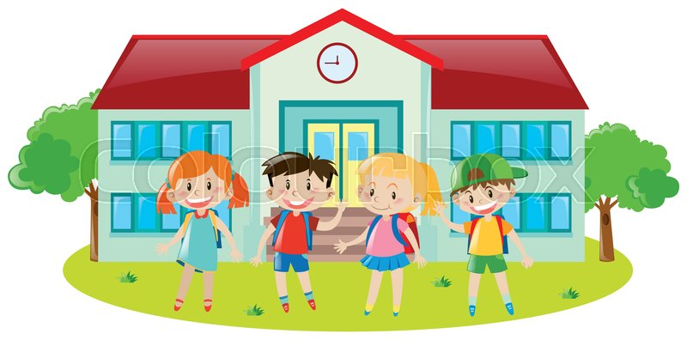

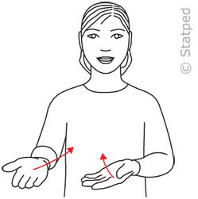
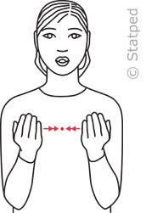
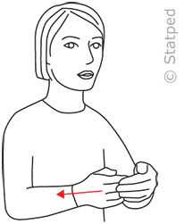
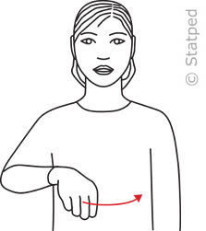
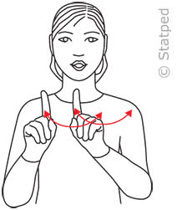
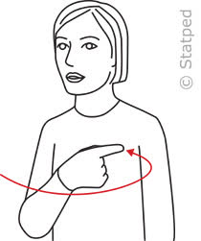
Velkommen til førskolen

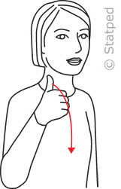
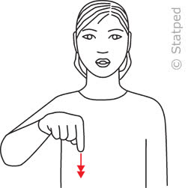
Vi synger alle mann
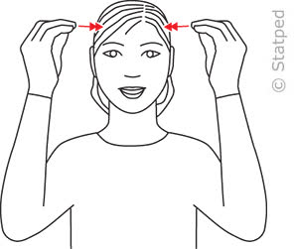

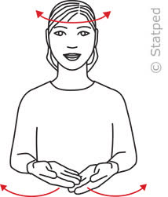
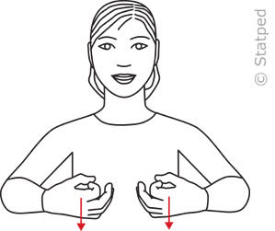
For nå skal vi lære
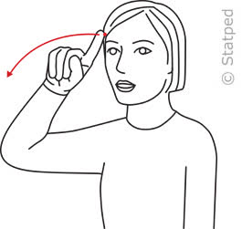

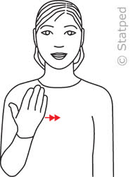
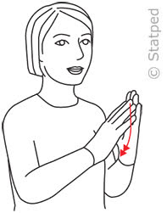
Om ting vi ikke kan

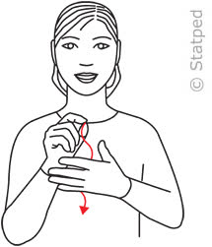
Vi skal lese og regne

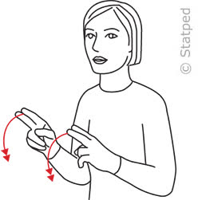
Og synge og tegne
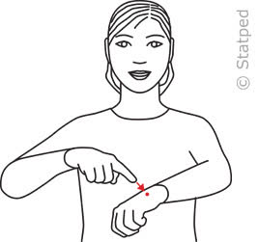

Men også få tid
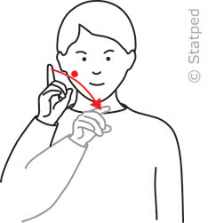
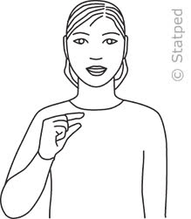
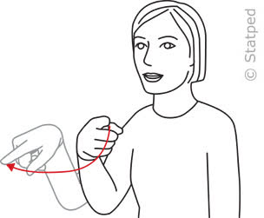

Til å tøyse littegrann

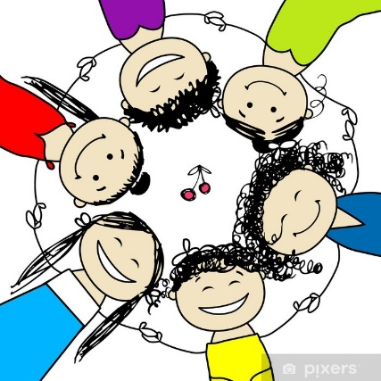
Selma - Forskningsprosjektet SELMA har som mål å fremme sosial og emosjonell utvikling og livsmestring i barnehagen. Prosjektet drives av forskere ved Læringsmiljøsenteret og Handelshøgskolen ved UiS og har et vitenskapelig rådgivende styre med anerkjente og erfarne forskere fra inn- og utland. Den pedagogiske praksisen er utviklet i et samarbeid mellom norske barnehageansatte og barnehageforskere.
S – samspill
E – engasjement
L – livsmestring
M – mestring
A – anerkjennelse
Gjennom året som går vil vi gå gjennom de ulike temaene. Noe vil bli vist på skjerm, andre aktiviteter vil være lesing, spill og samtaler.

Vikinggården – Vikingfestivalen er en årlig tradisjon som Raffiklubben, en slags avslutningstur for de som skal på skolen. Den foregår på Bukkøy på Avaldsnes. Vikingfestivalen på Avaldsnes er fullspekket av opplevelser for store og små. Over 200 vikinger fra Norge og Europa gir de besøkende et autentisk innblikk inn i vikingtiden. Det vil være musikkinnslag, fortellerstund og kampshow. For en dag. Dette blir en heldagsutflukt. Dato og tidspunkt kommer vi tilbake til.

Raffi på helgebesøk – utover høsten vil barna etter tur få med seg Raffi hjem på helgebesøk. Han vil veldig gjerne være med på det familien gjør i løpet av helgen. Det vil også bli sendt med ei skrivebok. Her håper vi dere vil fortelle oss hva dere har gjort, og lim gjerne inn bilder. Vi leser opp i neste samling.
Vi gleder oss til året som kommer <3 Er det noe dere lurer på, så ta gjerne kontakt.
Hilsen Berit, Christina, Anette og Marita

